实验报告
专业：
姓名： _______
学号： __
日期：
地点：

课程名称：____计算机图形学___ 指导老师：______ _______成绩：_______ __
装 订 线
实验名称： OpenGL视锥剔除 实验类型：_____基础实验_____同组学生姓名：___________

一、实验目的和要求
使用CPU和GPU算法进行物体包围盒的视锥体剔除，从而提升程序的绘制效率。
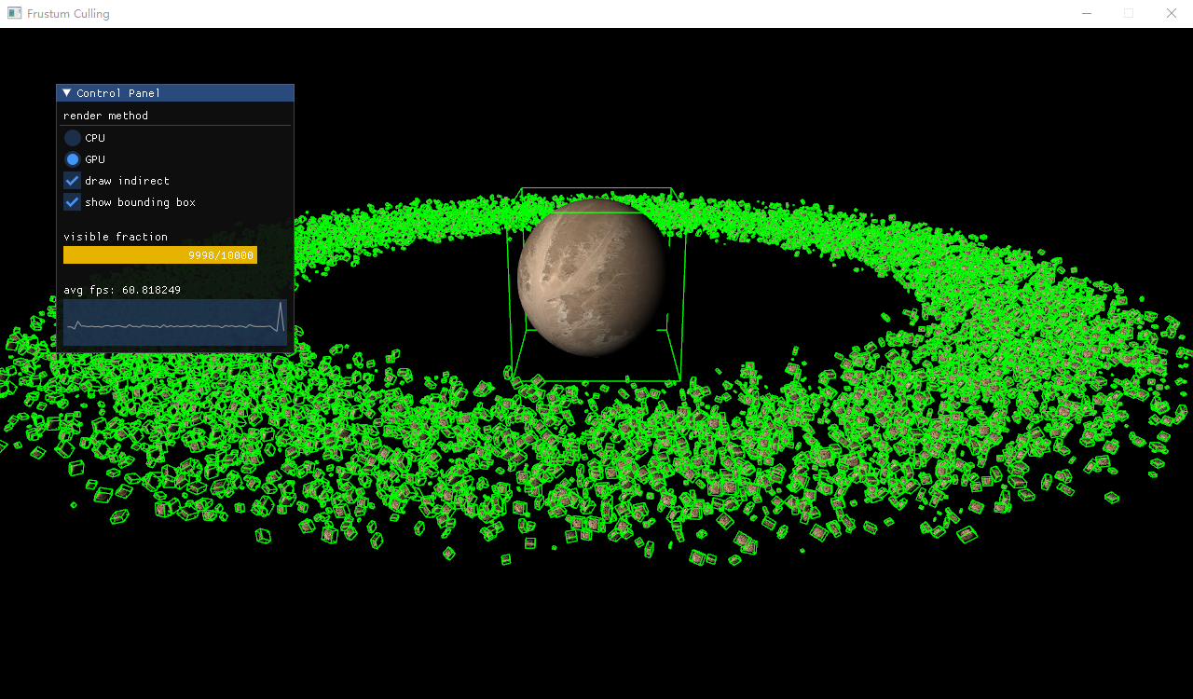

二、实验内容和原理

三、主要仪器设备

四、操作方法和实验步骤

五、实验结果与分析

- 讨论、心得

- 参考链接
[1] LearnOpenGL - Frustum Culling
[2] OpenGL - Transform Feedback

